新 书 推 荐

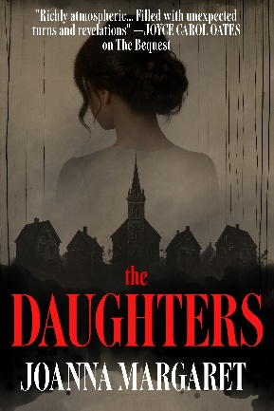
中文书名：《女儿们》
英文书名：THE DAUGHTERS
作 者：Joanna Margaret
出 版 社：Penzler Publishers
代理公司：Biagi /ANA/Winney
页 数：336页
出版时间：2026年3月
代理地区：中国大陆、台湾
审读资料：电子稿
类 型：惊悚悬疑

内容简介：

在这部出自黑暗学院风惊悚小说《遗赠》作者的新作中，一位悲伤的档案管理员发现近期失踪案与纽约小镇女巫审判历史之间存在着诡异联系。

在遭遇父亲与前未婚夫双双去世的打击后，吉纳维芙·汤普金斯（Genevieve Tompkins）从纽约市的博士项目辍学，希望在纽约州北部一座衰落的维多利亚风格温泉小镇——威尔顿斯普林斯（Wilton Springs）开始新生活。凭借档案管理员的背景，她受雇整理显赫的威尔顿（Wilton）家族文件，该家族的谱系可追溯至小镇的建立者。但随着她对档案的深入挖掘，吉纳维芙发现这个家族的制药产业与私人生活中充满了悲剧历史。她还发现小镇上发生了一系列令人不安的女性失踪与可疑死亡事件。

三个世纪前，威尔顿斯普林斯曾发生过一场残酷的女巫审判——而有人不遗余力地试图将这一事实从历史记录中抹去。当吉纳维芙探索现代失踪案与小镇黑暗过往之间的联系时，她陷入了一个阴谋网络，迷信与现实的界限开始模糊，她害怕自己可能成为威尔顿斯普林斯下一个失踪的女性……

融合哥特小说与民间恐怖元素，《女儿们》是一部文学惊悚小说，将让读者不断猜测遥远过去的谜团如何在这个阴森诡谲的当下回荡与重现。

作者简介：

乔安娜·玛格丽特（Joanna Margaret） 是黑暗学院风惊悚小说《遗赠》（THE BEQUEST）的作者。其短篇小说《玛莱娜》（Malena）收录于《更深的黑色：女性作家身体恐怖新故事集》（A Darker Shade of Noir: New Stories of Body Horror by Women Writers）。她拥有纽约大学（NYU）艺术硕士学位，导师为乔伊斯·卡罗尔·欧茨（Joyce Carol Oates）。在转向小说创作前，乔安娜·玛格丽特是一位历史学家，拥有圣安德鲁斯大学（University of St. Andrews）博士学位，其先前的研究与学术工作专注于16世纪法国境内的佛罗伦萨贵族。

感谢您的阅读！
请将反馈信息发至：版权负责人
Email：Rights@nurnberg.com.cn
安德鲁·纳伯格联合国际有限公司北京代表处
北京市海淀区中关村大街甲59号中国人民大学文化大厦1705室, 邮编：100872
电话：010-82504106, 传真：010-82504200
公司网址：http://www.nurnberg.com.cn
书目下载：http://www.nurnberg.com.cn/booklist_zh/list.aspx
书讯浏览：http://www.nurnberg.com.cn/book/book.aspx
视频推荐：http://www.nurnberg.com.cn/video/video.aspx
豆瓣小站：http://site.douban.com/110577/
新浪微博：安德鲁纳伯格公司的微博_微博 (weibo.com)
微信订阅号：ANABJ2002


